Aşağıda bir DNA molekülünde yer alan dört farklı nükleotidin sarmal yapıdaki eşleşmeleri şematize edilmiştir.
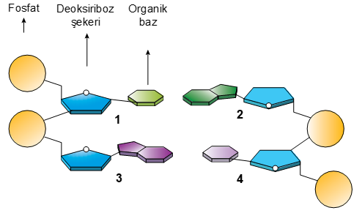

Şema üzerinde numaralandırılmış nükleotidlerle ilgili verilen ifadelerden hangisi yanlıştır?
- 1. nükleotiddeki azotlu organik baz timin ise 2. nükleotiddeki adenindir.
- 2. nükleotiddeki azotlu organik baz guanin ise 4. nükleotiddeki sitozin olabilir.
- 3. nükleotiddeki azotlu organik baz guanin ise 4. nükleotiddeki sitozindir.
- 4. nükleotiddeki azotlu organik baz sitozin ise 1. nükleotiddeki timin olabilir.

